上海市徐汇区青少年活动中心学员在线选课报名操作说明

一、访问途径
请在微信搜索框内输入“汇治理”，点击搜一搜“汇治理”，最后点击小程序“徐汇汇治理”。
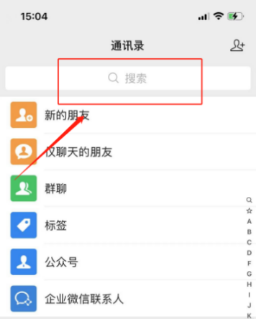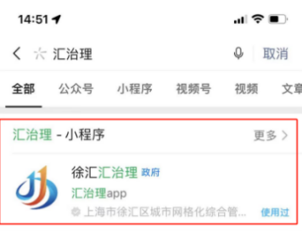

二、登录注册
进入小程序“徐汇汇治理”，点击提示“同意”“允许”
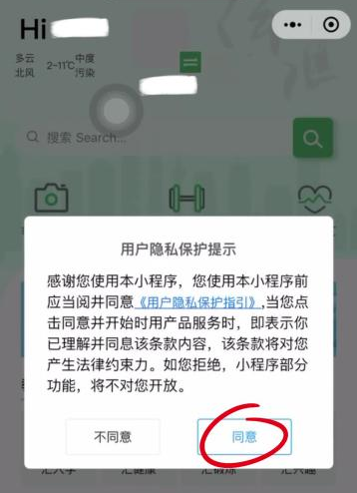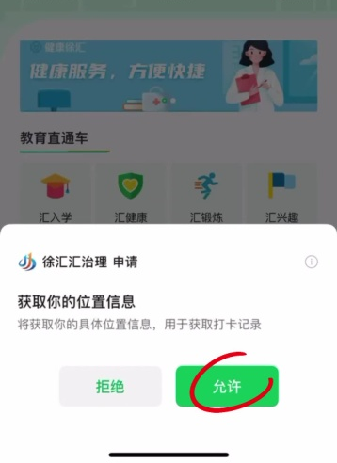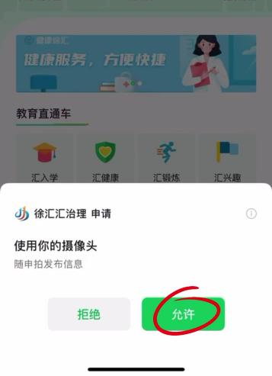

①授权汇治理
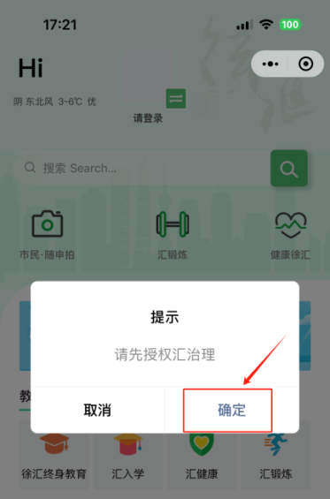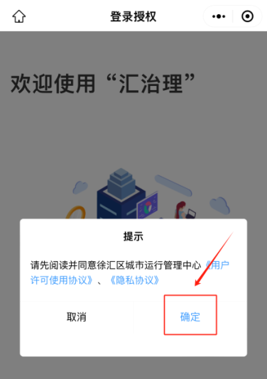
②授权手机号 ③允许使用手机号
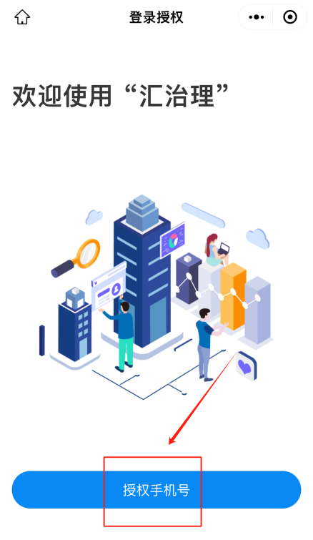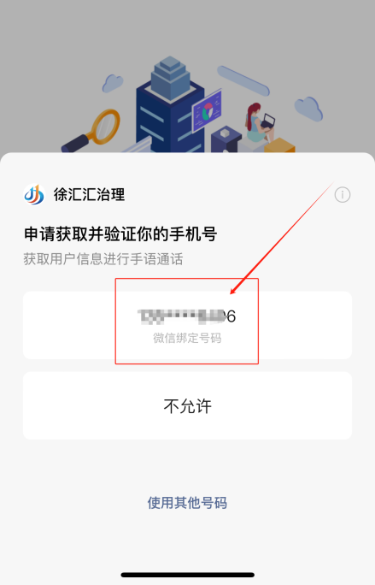
④点击“头像”“昵称”，使用微信头像、微信昵称
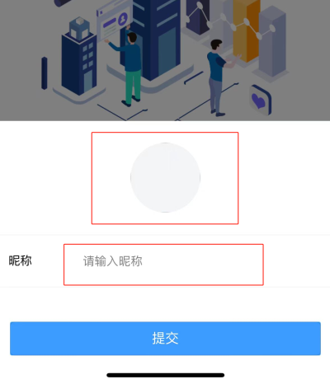
⑤授权用户信息 ⑥登录注册完成
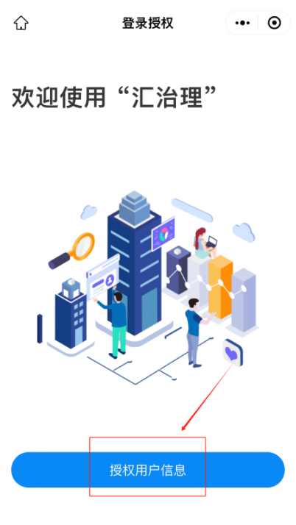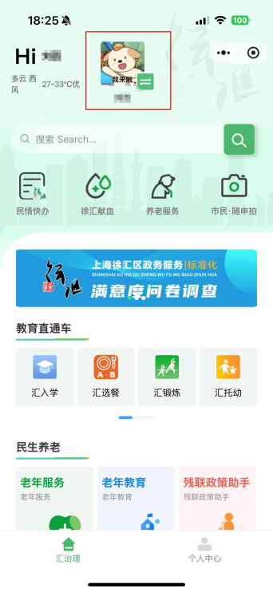
注意事项：
首次参与青中心平台选课的家长：
1.登录 “汇治理” 时，请务必使用已提供给子女所在学校的手机号码。
2.该手机号用于为孩子选课及接收平台发送报课通过的短信。

三、信息绑定
第一步：汇治理首页“教育直通车”板块下，点击“我的子女”。
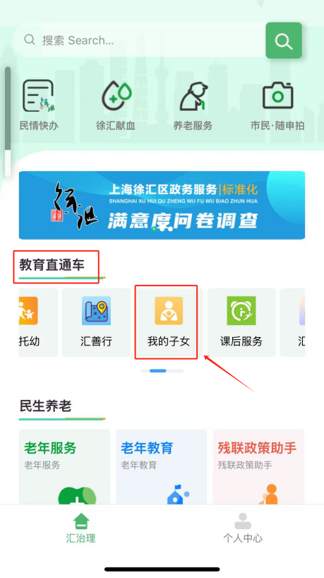
第二步：绑定子女信息，点击“本区学生”或“外区学生”，填写子女信息，完成绑定。
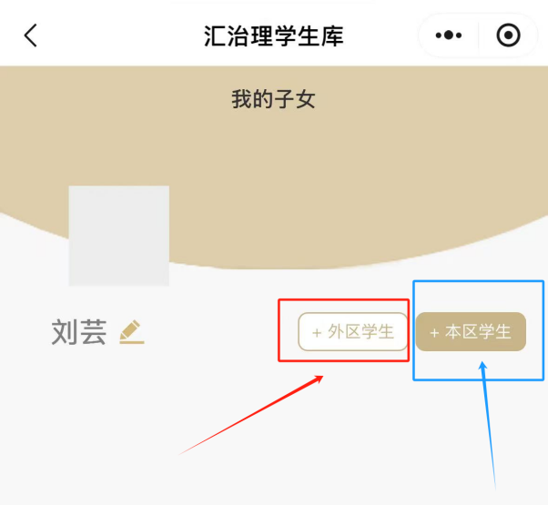
- 本区学生绑定：填写信息，点击箭头、下一步点击确认绑定，提示“已绑定”表示完成绑定操作，如图所示：
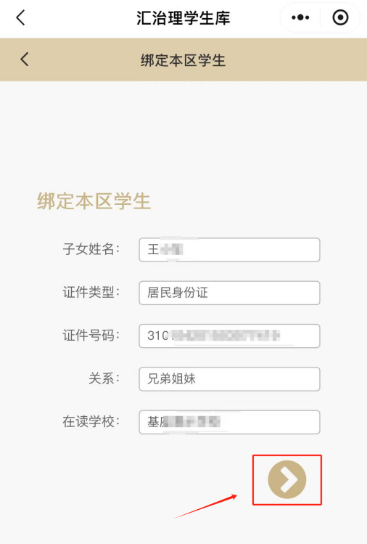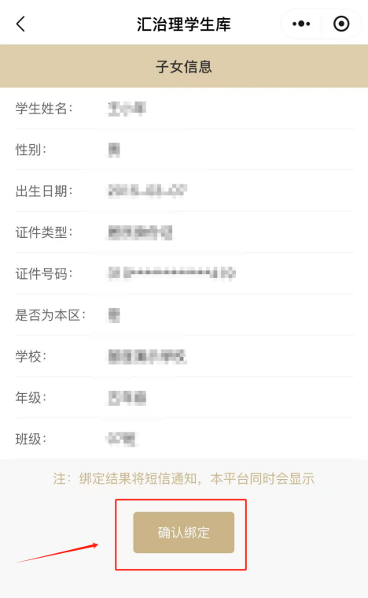
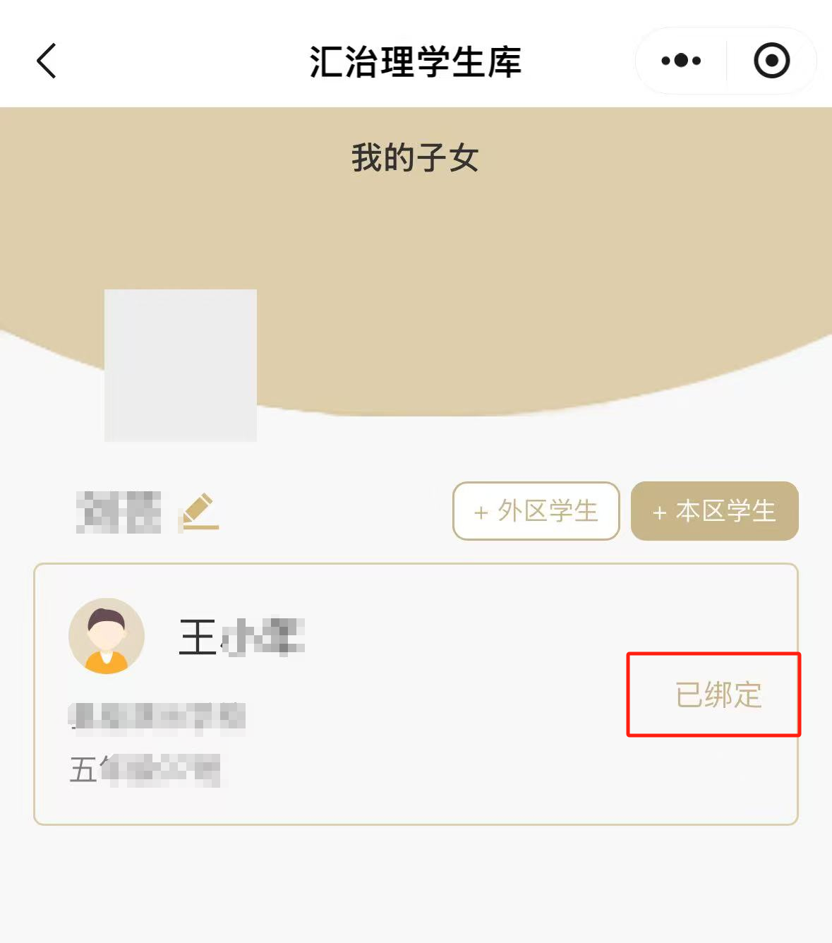
注意事项：
1.绑定结果将以短信通知，需等待30分钟左右。
2.若系统提示 “检测到历史子女的信息”，可按以下方式操作：
(1)输入子女身份证号后四位，点击 “去完善”，补充相关信息即可；
(2)点击 “取消”，则该子女信息可留存至下次再进行完善；
(3)选择 “不再提示”，系统将不再弹出该子女的信息完善提示（若后续需重新绑定该历史子女，重新在我的子女中进行绑定操作即可）。
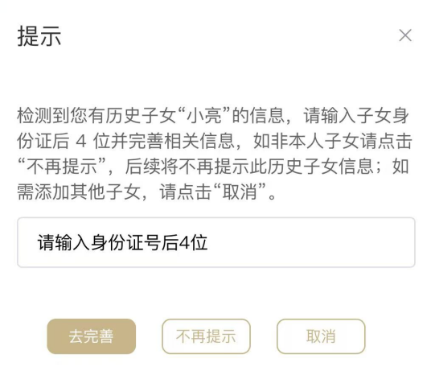

- 外区学生绑定：填写信息，点击箭头、下一步点击确认绑定，提示“已绑定”表示完成绑定操作，如图所示：
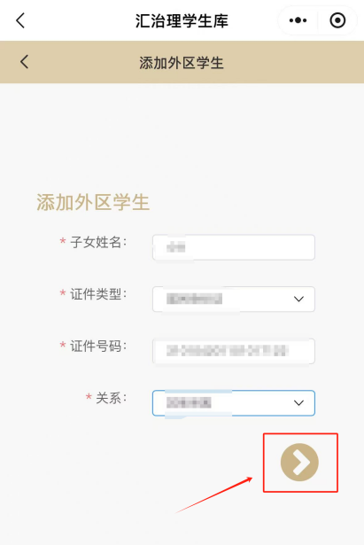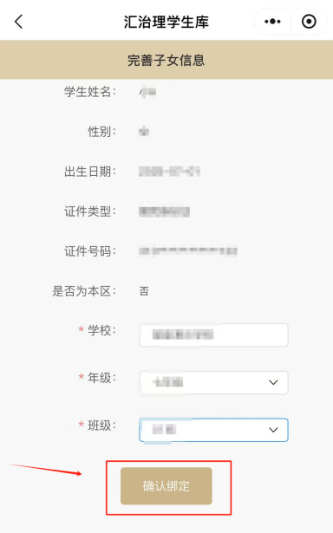
注意事项：绑定结果需等待30分钟左右。

第三步：完成绑定子女信息后，进入“汇兴趣”。首次进入“汇兴趣”的家长需点击“关联”，当前状态为“已关联”，且可查看课程介绍时，即完成子女信息绑定流程。如图所示：
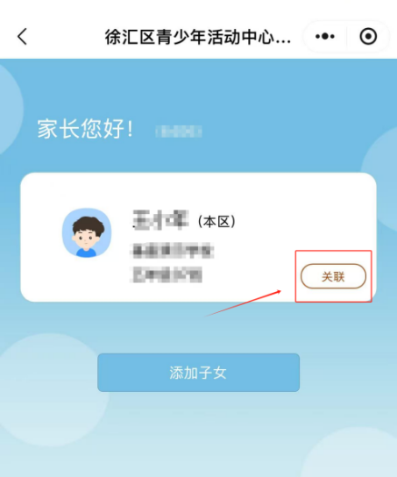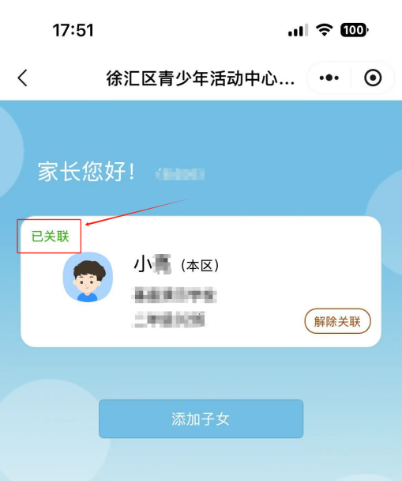
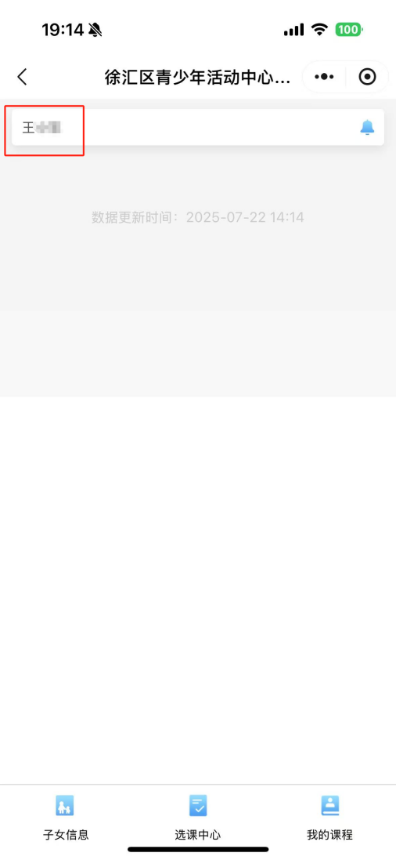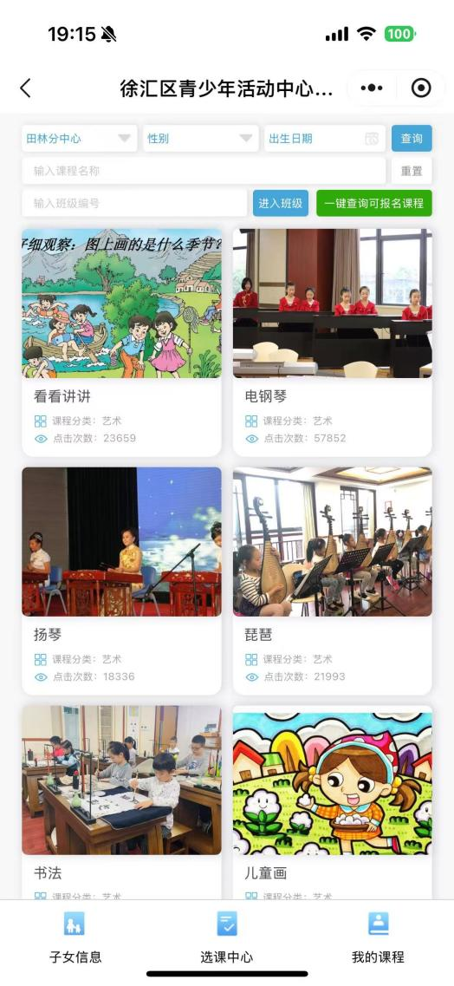
绑定情况说明：
1．一个手机号支持绑定多个孩子的信息，但每次仅能将其中一个孩子设为 “已关联”状态。
规则如下：
- 选课时，仅能为处于 “已关联” 状态的孩子操作选课；
- 若需为其他已绑定的孩子选课，需先切换 “关联” 的孩子，再进行选课操作。
2．绑定的手机号用于接收青少年活动中心选课平台报名成功的短信（报名成功以短信为准）。
3．老生家长需使用当前 “已关联” 子女的手机号进入 “汇兴趣”，已关联手机号的后四位可在 “汇兴趣 - 子女信息” 中查看。
4．切换关联：当前“已关联”手机号进入“汇兴趣 - 子女信息” 页面，点击 “解除关联”，选择需要关联的孩子，完成切换。
5. 换号绑定：当前“已关联”手机号进入“汇兴趣 - 子女信息” 页面，点击 “解除关联”，使用新手机号登录“教育直通车 - 我的子女”页面，进行新号绑定操作。完成绑定后，新号进入“汇兴趣 - 子女信息”页面，点击“关联”孩子，完成换号绑定。

特别提示：家长须在2月27日15：00前完成子女信息绑定。
如本区学生系统提示“未查询到该子女身份信息”，请及时联系学生当前所在学校的班级班主任，说明具体情况；由班主任反馈至学校，待学校完成学生信息录入后，再进行绑定操作。

四、选课报名
第一步：根据招生简章及课程招生要求，选择您想要报名的课程及班级；
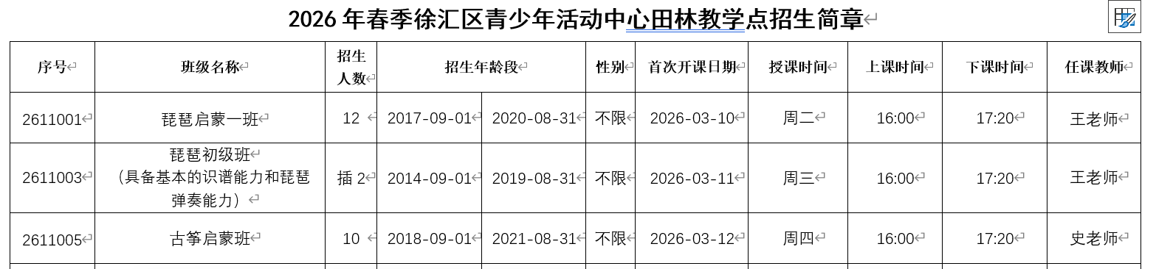

第二步：点击“选课中心”，在“输入班级编号”中输入招生简章中想要报名的班级序号，点击“进入班级”；
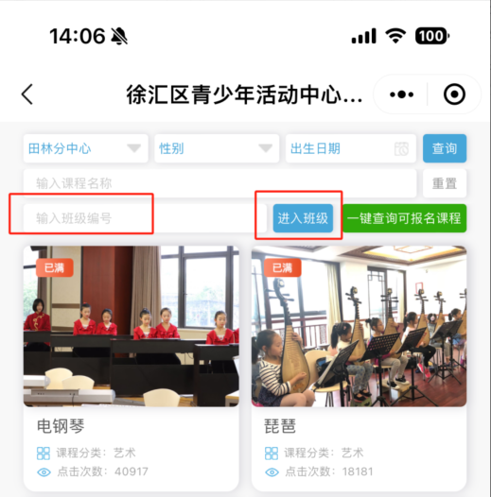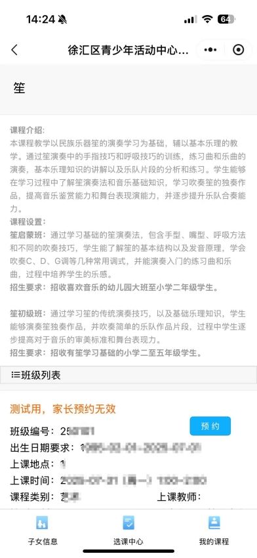

第三步：点击“预约”——“确定”拟报名班级信息，确认提交——页面提示“已提交申请”即完成选课的报名申请操作（报名成功最终以在线报名当天平台发送的短信为准）。
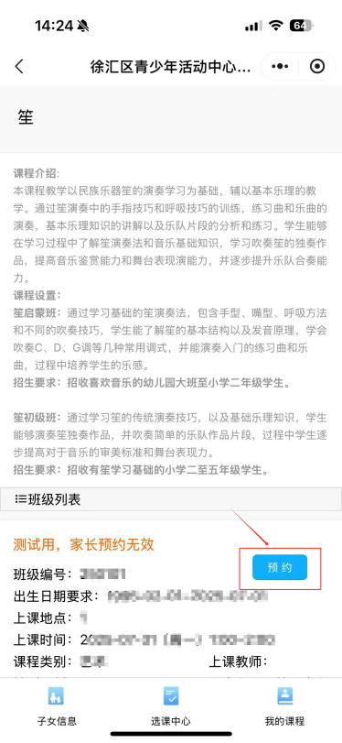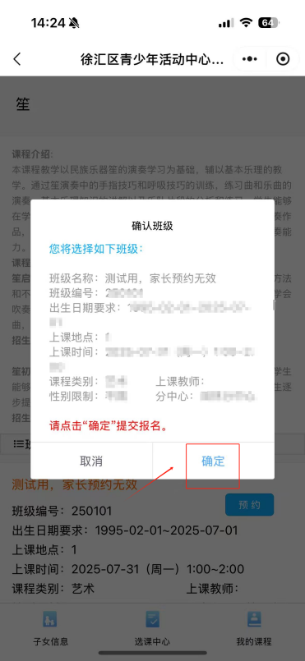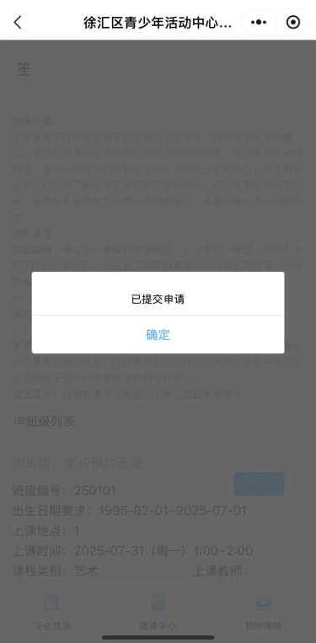

特别提示：报名一旦成功将无法取消或变更，报名前务必根据招生简章及课程招生要求进行选课及报名。

五、一键查询可报名课程
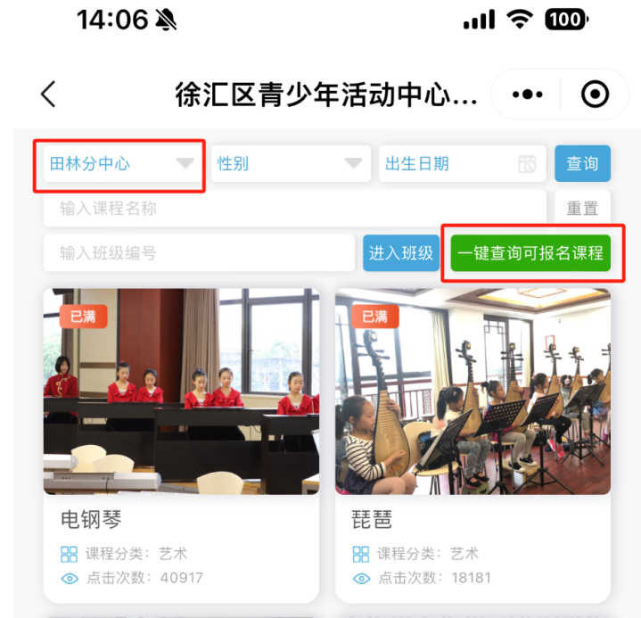

第一步：选择“分中心”
因为系统首选的是田林分中心，点击“一键查询可报名课程”，当前有剩余名额的为田林分中心的班级；如果需查询其他分中心班级余额情况，需先选择分中心。
第二步：点击“一键查询可报名课程”
